**Cellular Reprogramming and Embryonic Development**

**李劲松**

1.人体来源于一个全能性的细胞——受精卵。精子和卵子是高度特化的细胞，两个高度特化的配子细胞结合在一起成为全能性的细胞，就是一个自然的细胞重编程过程。

2.受精卵发育为人体的过程中，细胞分化伴随着胚胎发育。

3.人体的细胞可分为体细胞和生殖细胞。体细胞是双倍体细胞，有多种功能，包括：

（1）外胚层（Ectoderm）细胞：如皮肤、神经等

（2）中胚层（Mesoderm）细胞：如心肌、骨骼肌等

（3）内胚层（Endoderm）细胞：如肺细胞等

生殖细胞是单倍体，包括精子（sperm）和卵子（egg）。

**Part1 有性繁殖介导的受精胚胎发育**

有性繁殖：

* 生殖细胞
* 受精
* 辅助生殖技术

**（一）生殖细胞——精子和卵子**

**1.精子：**总长60μm。位于精子头部的顶体囊泡内含有酶，能消化卵子外包裹的各种保护性膜。此外，精子头部的细胞膜还含有多种特化的蛋白质，可以结合到卵子外的包膜上，并辅助精子进入卵内。精子依赖鞭毛运动，由线粒体供能。

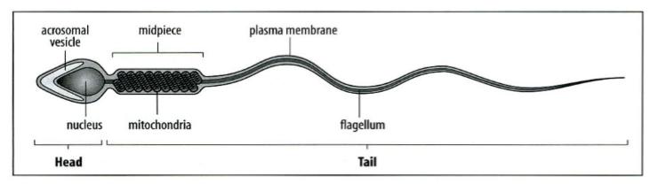

精子模式图

**卵子：**成熟卵泡内排出的卵子约20mm大小，周围被许多颗粒细胞包围，这些颗粒细胞呈放射状排列在卵细胞的最外层，故又称放射冠。

**2.小鼠生殖细胞形成**

原始生殖细胞（primordial germ cells，PGCs）和**胚外中胚层**的前体细胞在近外胚层被**胚外外胚层**的信号（BMP-4等信号）诱导，在原肠胚形成期间，这些细胞移动到胚胎后侧**原条**的上方，形成细胞群。细胞群的中心细胞特化生成原始生殖细胞，外围细胞形成**胚外中胚层**。原始生殖细胞（PGCs）在此后迁移至性腺。

Fragilis: 跨膜蛋白，被认为参与了它们与其他细胞的聚集和分离。

Stella/OCT-4/Alkaline phosphatase: 维持多能性

**3.小鼠PGCs的迁移过程：**

经原条--至尿囊后进入邻近的内胚层--胚外中胚层--后肠，最终迁移至生殖嵴。整个过程需要五天多的时间，在此过程中，细胞增多。

PGCs的**形成和迁移**过程中会发生剧烈的表观遗传学重编程（如去甲基化），迁移前为被动去甲基化，迁移后为主动去甲基化。

**4.精子和卵子的发生：**减数分裂（一次复制，两次分裂；染色体在第一次分裂前复制，但在第二次分裂前不复制，因此染色体数目减少了一半。）。

**（1）卵子发生（Oogenesis）**（数目有限，出生前进入减数分裂）

生殖细胞形成卵母细胞进入胚胎卵巢中，进行多次有丝分裂后进入第一次减数分裂前期，此时胚胎内卵母细胞不会再增殖，直到**女性个体性成熟后**，卵母细胞进行下一步的发育，如细胞质量大大增加、形成卵外包膜、形成位于膜下的皮质颗粒。

在每个减数分裂周期，都有一组卵泡生长，卵母细胞生长成熟，少数几个会被排出，多数都会退化。受激素影响，卵子继续在卵巢中发育成熟，如果不能受精，则会在减数第二次分裂中期受阻。

卵母细胞的减数分裂还会产生第一极体（polar body）与第二极体，极体比卵子小很多。不管是第一极体还是第二极体，都具有遗传物质的完整性，极体核能够代替卵子的核，支持胚胎的发育（小鼠中的实验可实现）。

**（2）精子发生（Spermatogenesis）**（无限，有干细胞存在）

生殖细胞进入胚胎睾丸中，被阻滞在G1期，**胚胎出生后**生殖细胞重新开始有丝分裂，形成大量精原细胞（精原干细胞），再经过减数分裂，分化形成精子。一次减数分裂形成4个精子。

精原干细胞的存在及其不断的自我更新，保证了大量的源源不断的精子的产生。

**5.一系列实验**（简单看看）证明有新生卵子的存在（染凋亡信号，来源于外周血或骨髓），但被推翻。实验中获得的小鼠雌性干细胞生理作用弱，无法发育成卵子。

**（二）受精**

**1.哺乳动物卵母细胞的受精过程：**

（1）精子穿过滤泡细胞来源的**堆积层细胞**，结合到透明带上；

（2）顶体反应，酶从顶体囊泡中释放；

（3）精子穿过透明带（zona pellucida），与卵细胞膜结合；

（4）精子头部细胞膜与卵子细胞膜融合；

（5）激活卵子，释放皮质颗粒，精子的细胞核进入卵的细胞质。

**2.受精相关概念**

**(1)精子获能（capacitation）**

精子成熟后虽然具备了运动能力，却没有受精能力，还需要在通过雌性生殖道的过程中经历一系列生理生化变化，才能获得受精能力。（体外受精过程中为使精子获能，需要模拟雌性生殖道环境，如使用化学方法人工使精子获能）

**(2)顶体反应（acrosome reaction, AR）**

精子与卵子透明带之间的初级作用，诱发精子头部顶体内容物发生胞吐的过程。

**(3)卵子激活（activation）**

受精后卵子中瞬间产生钙波，细胞质内游离Ca2+浓度升高的过程，卵子重新进细胞周期。

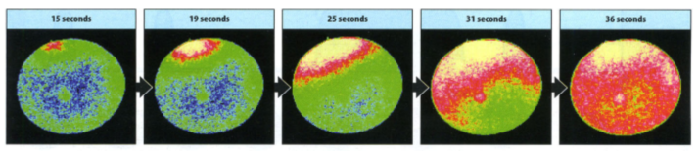

海胆卵子受精时胞内钙波的展示：精子融合到卵子顶端左侧，引发钙波。钙离子浓度由钙敏感的荧光燃料检测，用共聚焦荧光显微镜观察，伪彩显色，红色表示钙离子浓度最高，之后依次是黄色、绿色、蓝色。

**3.防止多精受精（polyspermy）**

**（1）皮质颗粒（cortical granule, CG)**

卵母细胞中的一种小的、圆形的、由膜包裹的细胞器。（位于卵母细胞膜下）

**（2）皮质反应（cortical reaction)**

精子入卵后，激发卵质膜下的皮质颗粒发生胞吐，这是一种“爆炸性”的过程，从精子入卵点开始迅速向四周扩散。



海胆中：卵子质膜外有卵黄膜包裹，皮质颗粒在卵细胞质膜下。受精时，皮质颗粒与质膜融合，一些内容物通过胞吐排出。这些皮质颗粒物质与卵黄膜形成**受精膜**，可防止其他精子进入。其他没有外排的皮质颗粒物质组成透明层。

**（3）皮质颗粒膜的形成（cortical granule envelope, CGE)**

受精后，皮质颗粒内容物胞吐到卵周隙中，并形成完整的一层为CGE.

**（4）透明带反应（zona reaction)**

皮质反应后胞吐到卵周隙中的酶类引起透明带糖蛋白发生生化和结构变化，从而阻止多精入卵。

**（5）卵质膜反应（egg plasma membrane reaction)**

受精后，卵质膜发生变化，阻止多精受精。

**4.受精后发生大规模表观遗传学变化**

**（****1）受精后雌雄原核发生不同的去甲基化**

雌原核和雄原核均存在主动去甲基化和被动去甲基化：

雌原核主要为被动去甲基化，依赖细胞周期DNA复制，缓慢；

雄原核主要为主动去甲基化，由Tet3介导，快速剧烈。

1. **母源因子Tet3蛋白（介导胞嘧啶甲基化）参与雄原核的主动去甲基化过程**

受精后或核移植后Tet3蛋白特异在雄原核或假原核中聚集，5hmC信号（5羟甲基胞嘧啶）也特异性在雄原核或假原核中出现；

在卵母细胞中特异敲除Tet3蛋白，Tet3蛋白缺失后雄原核或假原核中5hmC信号不出现，雄原核或假原核的基因重编程受影响（重编程信号出现延迟）；卵母细胞中Tet3蛋白缺失后胚胎体内发育受到影响。

1. **雌原核中也存在依赖Tet3蛋白的主动去甲基化**

雌雄原核的DNA去甲基化比例不同(雄原核去甲基化比例更大)，雌雄原核均存在依赖于Tet3的主动去甲基化。

**（2）发育过程中印迹的建立、维持和擦除**

印迹基因（imprinted genes）（单性胚胎发育研究导致其被发现。孤雌：胎儿大，胎盘小，营养供给不足；孤雄：胎盘大，胎儿发育不良。结果均为影响发育。因此，必须要雌雄遗传物质同时存在才能保证胚胎正常发育。）

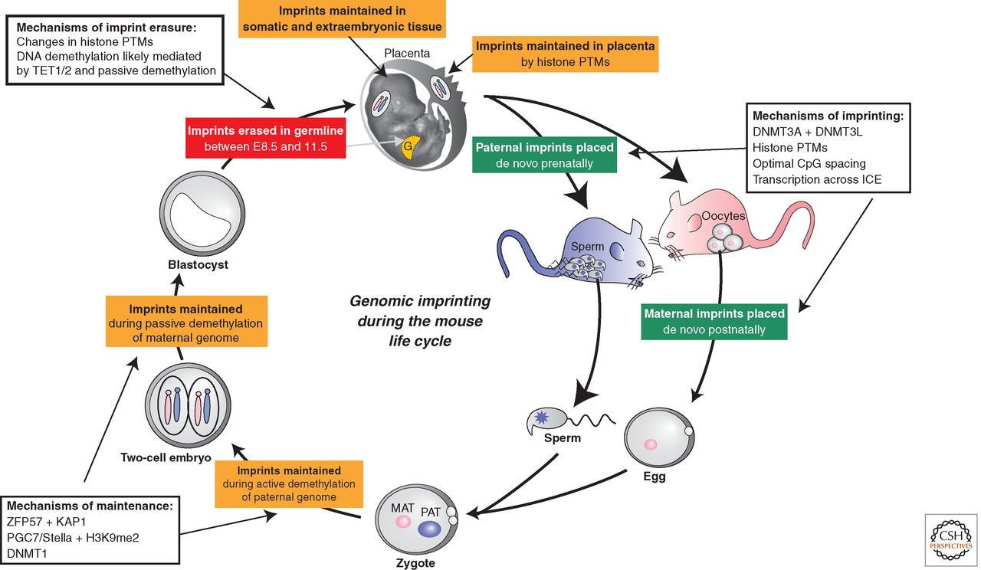

**(红色)**：囊胚形成后，生殖细胞中印迹被**擦除和重置**。

**(绿色)**：基因组的从头DNA甲基化开始于桑葚胚阶段，在此期间，必须保护未甲基化的印迹基因的等位基因。

在生殖细胞系中，原始生殖细胞(PGCs)在向生殖脊(性腺)迁移的过程中，发生染色质结构和DNA去甲基化。然后在生殖系中以性别特定的方式**获得印迹**。DNA甲基化特定发生在来自父亲和母亲的ICE（印迹控制元件），分别发生于产前精子发生前和产后卵母细胞成熟期间。

**(橙色)**：尽管受精后DNA甲基化整体改变:受精卵中父系基因组的主动去甲基化和着床前胚胎母系基因的被动去甲基化，这些印迹仍可**保持**，不会被擦去。

**印迹基因的一些基本概念**

1. 可逆过程：印迹的建立是可逆的，在生殖细胞发育期间可能被清除，在生殖细胞分化时会重新建立印迹。当使用已分化的供体细胞核进行克隆时，这些细胞核不能经历正常的重编程与印迹的过程，常常会导致胚胎发育出现异常。
2. 不仅影响早期胚胎发育，还会对后期的胚胎生长造成影响。
3. 已在小鼠中发现至少150个印迹基因，绝大多数基因编码non-coding RNA。



例子：如印迹基因Igf2和H19，正常情况下，Igf2为母源印迹父源表达（精子来源的Igf2突变会导致发育异常）；H19父源印迹母源表达。

1. DNA甲基化是维持遗传印迹的机制之一。
2. 人类中大量发育异常疾病与特异的印迹基因相关（例：帕德维利综合征）。
3. 解释这种相反印迹调控生长发育的理论——父母双亲冲突理论。认为父亲和母亲的生育策略不同的理论。

父亲的印记促进胚胎的生长，而母亲的印记则减少胚胎的生长。父亲希望自己的后代有最大的生长，这样他的基因就有很好的机会生存和延续。这可以通过拥有一个大的胎盘来实现，这是生长激素产生的结果，生长激素的产生是由IGF-2刺激的。而母亲希望胎儿发育好。因此，一个促进胚胎生长的基因在母亲体内被关闭。即，**父系表达促进生长的印迹（IGF-2），母系将促进生长的基因关闭。**

**（三）辅助生殖技术**

**1.人工授精（Artificial Insemination）**

将精子（丈夫或供精者的精子）直接注入处于排卵期妇女生殖道（阴道、宫腔或输卵管）。体内受孕。

操作简单，大多数情况下需要供精者的精子，不孕夫妇很难接受。

**2.体外授精（In vitro fertilization, IVF）**

使精子和卵子在体外完成受精和早期胚胎发育，然后把早期胚胎移植到子宫腔内，可采用不孕夫妇的精子和卵子完成辅助生殖，费用高。

**3. 显微授精（Microinsemination）**

能产生精子，但精子没有游动能力，则可显微注射到卵子中；或者无法产生成熟的精子，但是可以产生单倍体配子（比如少了长尾巴的“精子”），也可以注射到卵子中。

透明带下人工授精（SUZI）；内精子注射技术(ICSI)；圆形精子细胞注射(ROSI)；胚泡移植(已被美国及中国禁止)

**4.纺锤体交换（Spindle-chromosomal complex transfer in monkey）**

解决线粒体遗传疾病的问题，由于线粒体主要由卵细胞质提供（M Ⅱ期间提取纺锤体，但会产生三亲婴儿，即父亲、母亲和提供线粒体的第三亲），极体可作为纺锤体置换的供体，因其细胞体积小，胞浆含量少，存在的线粒体遗传物质很少。

**5.细胞卵裂球具有受精能力（两细胞卵裂球）。**

**6.ES细胞在体外定向分化为生殖细胞（小鼠）**

1. 定向分化形成卵子（但产生的卵膜脆弱，无法进行后续显微注射等操作）。
2. 定向分化形成精子（存在表观遗传的问题——印迹，后代大小不一）。

操作为两次筛选，Stra8-EGFP筛精原干细胞，Prm1-DsRED筛成熟单倍体生殖细胞

1. 定向分化形成生殖前体细胞，移入雄性小鼠体内形成成熟精子。
2. 定向分化形成生殖前体细胞，移入雌性小鼠体内形成成熟卵子。
3. 定向分化形成成熟精子细胞（ES来源生殖细胞在**体外**进行减数分裂）。
4. 定向分化形成成熟卵子（**体外**）

*（以上四者都需要先由干细胞诱导产生epiblast-like cells, 再产生PGC-like cells）*

**7. 孤雄单倍体ES细胞**（卵母细胞去核注入精子）能够使卵子“受精”（向卵子中注射孤雄单倍体ES细胞），产生可存活的转基因小鼠。

**8.生殖细胞介导的基因治疗**

1. DNA测序技术——寻找人类疾病的致病基因
2. 遗传学研究的发展获得大量候选基因：常见突变关联研究（CVAS）、罕见突变关联研究（RVAS），大量样本测序，获得大量关联基因/位点。
3. 大量候选基因产生，如何快速验证有效致病基因及位点？如何修复遗传缺陷？

大量候选基因产生，利用CRISPR-Cas9技术快速验证有效致病基因及位点，修复遗传缺陷(eg：治疗先天性白内障遗传疾病)。但存在治愈效果差（只有30%），治愈小鼠存在少量脱靶现象。

解决方案:精原干细胞（Spermatognia stem cells, SSC）介导的遗传疾病治疗。即先在精原干细胞中进行CRISPR/Cas9基因操作，通过证实无脱靶、**突变基因被修复**和**存在正常的印记状态**，将这种精原细胞注射到小鼠睾丸内使其成熟，产生的精子注射到卵子中，可以完全修复遗传缺陷，形成基因修复的后代。

**Part2 核移植介导的克隆胚胎发育**

1. 动物克隆的历史
2. 动物克隆的方法
3. 克隆动物的特征
4. 核移植存在的问题
5. 如何提高核移植的效率
6. 核移植的应用
7. 其它重编程的策略
8. 核移植与iPSC比较

**（一） 动物克隆的历史**

1.1893年，德国进化生物学家Weismann A提出在发育分化过程中，遗传物质会发生丢失（Weismann A. The Germ-Plasm: A Theory of Heredity, 1893)。

2.1924年，德国发育生物学家Spemann H提出了核移植的实验设想，试图对以上的假设进行验证。Hans Spemann于1935年获得诺奖（"for his discovery of the organizer effect in embryonic development"）。

3.1952年，美国发育生物学家Briggs R和King T获得了克隆蝌蚪。

4.1962年，英国发育生物学家John Gurdon获得了来自肠上皮细胞的克隆青蛙。John Gurdon于2012年获得诺奖（"for the discovery that mature cells can be reprogrammed to become pluripotent"）。

4.1980--1996年，哺乳动物的克隆研究（早期胚胎卵裂球细胞及胎儿细胞，小鼠、兔、牛、羊、猪等)。

5.1996年，Dolly诞生（1996-2003）。

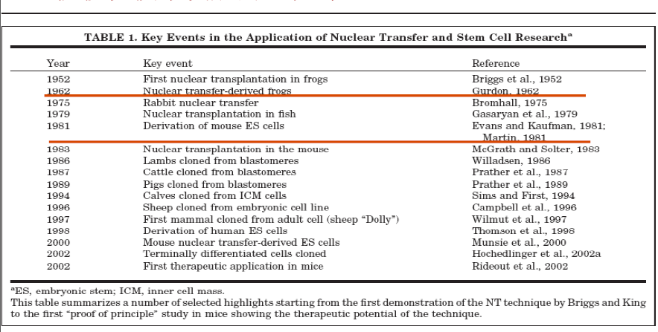

**（二）动物克隆的方法**

**1.电融合**

首先，通过双向电泳使细胞间的接触变得非常紧密。普通电泳采用直流电来移动分子，双向电泳则与之不同，采用了高频交流电。在活细胞等微粒的内部，诱导去极化，引起细胞聚集，排列成串珠状，互相紧密接触。然后给予短暂的高压脉冲，引起细 胞膜的穿透，随后细胞膜发生结合导细胞电融合的原理致细胞融合。为了稳定这个过程，在短期内需要施加交流电压。刚完成电融合的融合细胞可称为异核体，因为尽管表面的细胞膜已经发生了融合，细胞内仍可以看到两个或两个以上的细胞核。随后，细胞核也会在细胞内部发生融合。在多数情况下，该过程会导致核中的染色体数量急剧下降。

**2.直接注射**

利用显微注射的方法进行动物克隆，显微注射是借助光学显微镜的放大作用，利用显微操作仪，直接把DNA注射到动物早期胚胎,胚胎干细胞，体细胞或卵母细胞中，然后生产动物个体的技术，经过显微注射DNA发育而成动物中，有少数整合了被注射的DNA分子成为转基因动物。

**3.两步法**

将核移植细胞发育成胚胎干细胞（ntES cells），再转入四倍体胚胎中发育成个体，故而称两步法。两步法技术要求相对较低，但可能存在嵌合情况，核型分析显示很多细胞丢失Y染色体。

**4.半克隆**：孤雄单倍体ES细胞（卵母细胞去核注入精子来源）能够使卵子“受精”（part 3详述）

**（三）克隆动物的特征**

**1.效率低**，＜5%。（囊胚形成率、胚胎移植后成活率、分离干细胞率）

**2.克隆动物的胎盘存在问题。**

存在大胎盘症或大胎儿症（Large Offspring Syndrome (LOS) or Large Placenta Syndrome (LPS) ）。故而有假说：克隆动物的胎盘发育缺陷是克隆胚胎发育失败的关键原因。*早先有间接证据不支持。*随后实验证明，使用受精来源（FD）的4N滋养层取代核移植发育来的滋养外胚层，先部分修复，后完全修复。后者比前者更可以大幅提高克隆动物的出生效率。作为反向证据，使用核移植过的4N胚胎的滋养层和正常胚胎的内细胞团组成混合胚胎，动物出生率大大降低。说明确实是核移植导致的胚胎滋养外胚层细胞的缺陷，是导致胚胎发育失败的**关键原因**。（此为李劲松老师工作）

**3.克隆动物端粒长度**

*曾有实验表明克隆动物端粒缩短，*但随后大量实验证据指出克隆动物的端粒长度正常，重编程过程使得端粒长度得到了重建。（此处大概是早先在多利羊上的实验存在问题）

**4.克隆动物的X染色体失活问题**

正常的哺乳动物中，雌性的两条X染色体有一条会失活。早先有实验认为克隆动物的X染色体可以正常失活，随后的发现认为，X染色失活异常的克隆动物在发育早期就已经死亡，故而先前在成体克隆动物中检测X染色体失活正常。间接证据为，雄性供体细胞的克隆效率高于雌性，因其不存在X染色体失活的问题。

**5.基因的异常重编程**

1. 从体细胞克隆的胚胎Oct4基因表达异常（表达水平和表达位置均异常），而ESC来源表达正常。
2. 克隆动物印迹基因表达异常：胎盘的过度生长与印迹基因的异常无关，小鼠的发育对印迹基因的异常有一定的耐受，ESC表观遗传不稳定（epigenetic instability）。
3. 滋养外胚层MHC-1表达异常，导致子宫内膜中T淋巴细胞增加，由此可以看出母体的免疫排斥会导致克隆胚胎的发育失败。

**6.克隆胚胎甲基化异常**

正常的受精发育过程存在一个印迹擦除和建立的过程，详见第一部分。核移植克隆此过程严重缺失，故而但凡与表观遗传、印迹基因相关的问题，核移植克隆常常存在问题。

**7.克隆动物的线粒体问题**

核移植的动物，既有线粒体来自供体细胞的例子（Dolly羊mtDNA来自去核卵母细胞，与体细胞核供体无关，课件标题应该是错了），也有来自供体和受体双方的情况（克隆牛）。跨物种的克隆，供体线粒体可能会在发育中取代受体的线粒体（熊猫和兔）。（此为李劲松老师工作）

**（四） 核移植的问题**

1.终末分化的体细胞可否用于核移植？（Dolly 可能来源于干细胞，其乳腺细胞特征较弱）

可以。终末分化的B细胞、T细胞和嗅觉神经元（olfactory sensory neurons）都可以用于核移植。（嗅神经工作来自李劲松老师）

2.供体分化状态是否影响重编程效率？

1. 会。神经干细胞比终端分化的神经细胞产生的ESC更有效。
2. 且供体的甲基化状态亦影响克隆效率。用DNA甲基转移酶的亚效等位基因可提高克隆效率。
3. 例外：造血干细胞核移植成功率低，可能说明了分化的细胞比成体干细胞具有更高的克隆效率。
4. 然而皮肤干细胞具有比皮肤细胞更高的核移植效率（此为李劲松老师工作）。

3.参与重编程的母源因子是什么？

Tet3参与了体细胞假原核的去甲基化。（此为李劲松老师与徐国良老师合作之工作）

**（五）核移植效率的提高**

1.组蛋白去乙酰化抑制能提高核移植效率。

2.Xist基因表达缺失提高重编程效率。

1. 抑制Xist表达可以提高体细胞核移植效率
2. RNAi介导的Xist 敲低可以rescue 克隆胚胎植入后的发育异常。

3.讨论文献中：注射组蛋白去甲基化酶KDM4A的mRNA能提高核移植效率 （为神经所克隆猴采用）

**（六）核移植的应用**

1.区分表观遗传和遗传调控的重要方法

核移植手段将一个细胞的核型放大到整个个体。使用终末分化的细胞进行核移植，可以有力地判断供体细胞是否发生了遗传上的改变（同源重组等）。

1. 利用淋巴细胞产生单克隆小鼠，可以研究等位基因的调控和Ig的重排。
2. 细胞核移植被用来确定嗅觉受体的多样性是否由基因重组产生，类似于免疫系统中抗体多样性。利用基因标记的嗅觉感受器神经元产生的克隆小鼠得到结果：基因重排不是终端分化的重要部分。
3. 通过此法得到的结论包括：B细胞、T细胞、NK细胞进行核移植，发现它们的DNA进行了重组；嗅觉神经元进行核移植，发现其未发生重组（此为李劲松老师工作）；癌细胞进行核移植，发现其遗传上和表观遗传上均发生了变化。

2.繁殖性克隆

包括优秀个体的克隆、宠物的克隆、改造家畜基因为目的的克隆、濒危物种的克隆（种间死后体细胞核移植）、死亡个体或灭绝物种的克隆（冷冻细胞的核移植）等。

3.治疗性克隆

1. 分化成特定类型细胞（造血干细胞）或结合基因治疗进行治疗。
2. 核移植的胚胎干细胞（ntESCs）与正常的ESCs无明显差别。
3. 人核移植胚胎干细胞：2013年建立。 咖啡因促进核移植胚胎的发育。

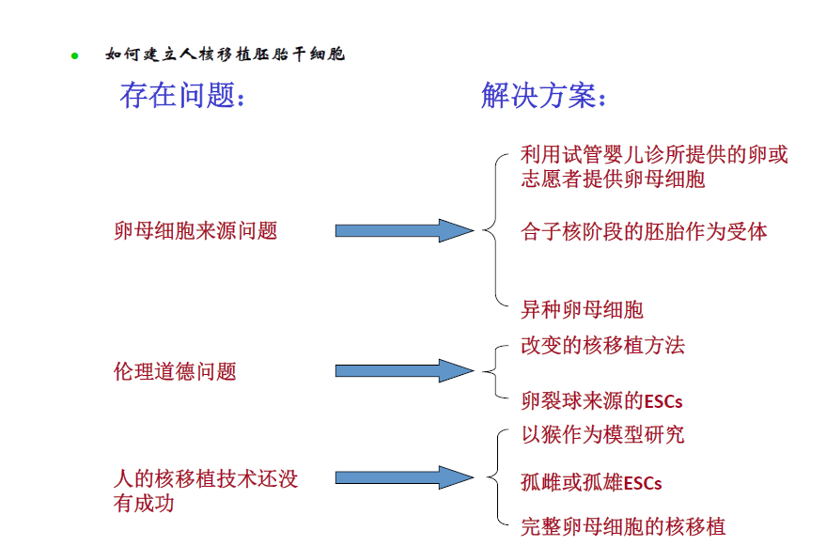

可用于重构造血

ANT：使滋养外胚层功能关键的基因沉默，减弱胚胎的发育潜能

**（七） 其它重编程策略**

1.细胞融合诱导体细胞重编程：人类胚胎干细胞(hES)细胞与人类成纤维细胞融合，产生的杂交细胞保持稳定的四倍体DNA含量，并具有胚胎干细胞特有的形态学、生长速度和抗原表达模式。将hES与成纤维细胞融合（繁殖力差）

2.细胞抽提物诱导体细胞重编程：研究如何使用无细胞提取物将细胞重编程为多能性细胞。（未产生有功能的干细胞）

3.细胞培养诱导的体细胞重编程：核再编程和多能性从哺乳动物胚胎中获得的多潜能外胚层干细胞；分离多能外胚层干细胞-从精原干细胞建立多能干细胞

4.iPSC诱导多潜能干细胞技术进行体细胞重编程：

转录因子异常表达诱导的体细胞重编程技术，转录因子是诱导体细胞重编程的关键因素，也称为重编程因子，最基本的重编程因子主要有两类，Yamanaka因子（OSMK）和Thomson因子（OSNL），它们通过激活全能性基因表达，同时抑制体细胞中组织特异性基因的表达，使体细胞重新获得干细胞的特性。

5.转分化

例：将小鼠成纤维细胞直接诱导为功能性肝样细胞（Induction of functional hepatocyte-like cells）

6.小分子诱导产生多能干细胞：多种小分子化合物在 iPS 诱导方面的作用陆续被报道。有些小分子化合物能够提高 iPS 诱导效率；有些除了提高效率还可以替代四因子中一个或多个因子，能一定程度上解决 iPS 的安全性和效率问题。同时，小分子化合物因其靶点相对清晰、作用相对可控的独特优势，对体细胞重编程机制的研究也起了很大的推动作用. 目前发现在重编程过程中促进 iPS 诱导的小分子化合物主要有CHIR99021，VPA，repsox. VPA 通过推动组蛋白乙酰化，

改变细胞整体的转录活性，使细胞具有更为松散的染色体结构，易于外源转录因子结合，从而将重编程的效率分别提高50 倍 ( 三因子诱导 ) 或 100 倍 ( 四因子诱导 ).

7.小分子诱导产生转分化

* 将人成纤维细胞转分化为神经细胞
* 将小鼠成纤维细胞转分化为心肌细胞、神经元
* 星形胶质细胞转分化为神经元
* 神经前体细胞的生成

**（八）核移植与iPSC比较**

核移植比iPSC技术有更强的重编程能力。在iPSC诱导时加入Zscan4，可以提高重编程质量，Zscan4 降低DNA损伤反应并促进iPSC形成，降低端粒区DNA损伤，还可以降低非端粒区的DNA损伤，促进重编程过程中端粒的延长，但与端粒酶的活性无关，Zscan4 促进端粒延长是由端粒区姐妹染色体互换造成，Zscan4 通过稳定重编程细胞的基因组提高iPSC的质量。（此为李劲松老师与其它研究组合作结果）

此处应知，OSKM四因子诱导，可能仅仅是保证了最低的诱导能力，而重编程的细胞在很多功能上有所缺损（如DNA损伤修复等），是“先天不足”。故而在iPSC诱导中应知，未必是因子越少越好。

核移植技术（SCNT）过程中,

1. 从卵细胞获取到体外去核、成熟、细胞核移植、融合、激活、重构胚的体外培养和胚胎移植, 均涉及复杂的技术条件, 并且任一步的失误将影响到整个克隆胚胎的发育。
2. 另外,利用SCNT技术获取成熟个体效率较低, 在青蛙和小鼠的核移植实验中, 获得成熟个体的效率均不超过 1%～2%
3. 核移植过程的效率受供体细胞等多方面影响, 供体细胞核分化程度越高, 获得成熟个体的效率就越低。 SCNT技术由于各方面的限制, 决定了其在干细胞研究和临床应用方面显得力不从心。

iPS细胞具有以下优势:

1. 在伦理学限制上优于 SCNT, 在获取 iPS细胞的过程中, 细胞直接重编程至多能性状态, 不再涉及摧毁胚胎以及生殖性克隆这一难题, 因此伦理和法律也为其敞开大门;
2. 供体细胞来源广泛,比如小鼠成纤维细胞、肝细胞、胃细胞、B淋巴细胞、胰岛 β 细胞、神经干细胞等
3. 技术相对简单, 更适用于大规模细胞的获取。 SCNT由于技术复杂, 只有少数实验室可以进行, 而 iPS细胞的获取流程和技术要求相对较低, 很多实验室均可以开展相关方面的研究

**Part3 “人造精子”介导的半克隆胚胎发育**

1. 单倍体干细胞的建立
2. 半克隆技术的建立以及完善
3. 卵子来源的“人造精子”的建立
4. 灵长类单倍体细胞的建立
5. 单倍体细胞和半克隆技术存在的问题
6. 半克隆技术的应用

**（一）单倍体干细胞的建立-**建立可培养的精子细胞并用于受精产生动物

1.生物学意义

①人造精子的建立促进生命科学研究

②人造精子的建立简化核移植程序（建立孤雄单倍体胚胎干细胞）

③单倍体细胞为研究重要生命科学问题提供了手段（简化的基因组，在进行遗传分析、基因功能与性状研究中具有重要的应用价值）

2.研究背景

①单倍体细胞一般只存在于低等生物中，获得高等动物单倍体细胞系较为困难

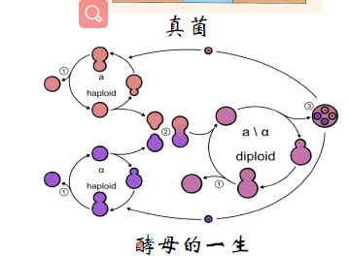

②目前可通过流式分选技术在体外稳定地维持单倍体细胞的单倍体特性，但孤雌单倍体干细胞不能变成动物模型。

**（二）半克隆技术的建立**

首先，尝试了利用孤雌来源的小鼠单倍体胚胎干细胞注入其卵母细胞后不能发育成个体；其次，建立了精子来源的孤雄单倍体胚胎干细胞（AG-haESC），却发现AG-haESC均含有X染色体，但是具有一定的精子特性（原本应为印迹基因的H19表达上调），与卵子结合后可产生2%左右的正常雌性半克隆小鼠和2%发育缺陷的小鼠，分别对其测序后发现，发育缺陷的小鼠均存在H19印迹基因的丢失，推测: H19印迹丢失（即印迹基因表达）可能是半克隆胚胎发育失败的原因。至此，建立了可培养的”精子细胞”，但效率过低，无法用于快速制备遗传改造小鼠模型。

**（三）“人造精子”与半克隆技术的完善**

前期建立的半克隆技术效率过低，尝试H19-DMR敲除后的AG-haESC可显著提高半克隆小鼠出生率（DMR即differentially methylated region，差异甲基化区，指来源于不同亲代的等位基因甲基化状态不同，此处H19-DMR在父系等位基因呈甲基化状态，抑制基因表达，母系等位基因呈去甲基化状态，基因可正常表达。H19-DMR敲除后H19不表达，更符合精子特性）。同理，继续敲除IG-DMR后更显著提高半克隆小鼠的出生率，双敲实现了AG-haESC更像“精子”，因此可大幅提供半克隆小鼠的出生率，至此，建立高效产生半克隆小鼠的“人造精子”。

**（四） 卵子来源的“人造精子”的建立**

通过对孤雌单倍体细胞与孤雄单倍体表达谱分析后发现，二者存在相似的表达模式，孤雌单倍体细胞也存在丢失雌性印迹的特性，利用这一特点可建立卵子来源的“类精子细胞”。

**（五）灵长类单倍体和半克隆技术存在的问题**

食蟹猴孤雌单倍体胚胎干细胞系的建立。

美国与以色列科学家通过孤雌激活卵母细胞建立人单倍体胚胎干细胞系

李老师实验室通过受精卵去除雄原核后成功建立人孤雌单倍体胚胎干细胞系

**（六）单倍体细胞和半克隆技术存在的问题**

H19-DMR和IG-DMR敲除后提高半克隆产生效率的原因；猴、人的孤雄单倍体干细胞的建立；单位体自发二倍体化。

**（七）半克隆技术的应用**

1.CRISPR-Cas9介导的多基因敲除或敲入，研究多基因疾病

1. 建立16株携带不同排列组合的单倍体细胞系，通过胞浆内孤雄单倍体胚胎干细胞注射（ICAHCI）获得小鼠，分析表型，确定产生多基因疾病的真正原因
2. 四基因杂合敲除小鼠可以模拟DM1疾病
3. 与复旦王红艳实验室合作筛选与神经管发育畸形的致基因与位点（敲入）

“人造精子”法与传统转基因法比较（举例：快速筛查神经畸形致病的突变位点）

|  |  |  |
| --- | --- | --- |
|  | ”人造精子“法 | 传统转基因法 |
| 15个HSPG2位点 | 可平行开展 | 工作量巨大 |
| 建模时间 | 1年内15点 | 3-4年15点 |
| 繁育时间 | 3-6个月/点 | 0.5-1年/点 |
| 小鼠数量 | 2笼/点x15 | 5-15笼/点x15 |
| 表型分析时间 | 6-12个月 | >2年 |
| 杂合子致死 | 可分析 | 无法获得 |

2.DKO-AG-haESC结合CRISPR-Cas9文库可以产生大量杂合突变和纯和突变小鼠，从而快速筛选某一疾病致病基因。

3.能给所有编码蛋白的基因带上标签。

4.建立可以用于发育和疾病研究的新遗传工具。

注：13-19年这部分内容没有考过，没有真题可作参考。大家可以主要看看精简版里面的内容，作为考题预测。